苏州大学实验报告
院、系 | 计算机学院 |  | 年级专业 |  | 软件工程嵌入式 |  | 姓名 | 王俊 | 学号 | 1527403034
课程名称 |  | Java程序设计 |  |  |  |  |  |  | 成绩
指导教师 |  |  |  | 同组实验者 |  | 无 |  | 实验日期 | 2016-11-8

实 验 名 称 | 实验七 Java编程基础6

- 实验目的
- 理解接口的作用与实现
- 理解多态的应用
- 理解并学会使用向上转型
- 实验内容
题1：理解接口示例，并按要求编程。
///定义接口
interface Fight{
void fight();
}
//肥肥和瘦瘦去实现这个接口
class FatFat implements Fight{
public void fight(){
System.out.println("FatFat 打人很痛!");
}
}
class ThinThin implements Fight{
public void fight(){
System.out.println("ThinThin 打人一点都不痛！！哈哈。");
}
}
请编写测试类，要求如下：
（1）使用FatFat和ThinThin这两个对象，然后都去执行fight，但是你可能不到运行时就不会知道是具体的那个类的对象，这是你就感谢他们都实现了Fight接口，你可以向上转型，然后通过运行时的多态产生你想要的行为。
（2）定义一个方法void f(Fight i); 如果c是实现了Fight接口的其中一个类，那么你就可以这样使用这个方法：f(c); 你不需要知道c究竟是什么对象（不管是FatFat还是ThinThin），你都可以得到你想要的fight动作。

题2：编程要求如下：
（1）定义一个接口Sortalbe，包括一个抽象方法int Compare( Sortble s)，表示需要进行比较大小，返回大于0则表示大于。
（2）定义一个类Student，要求实现此接口，必须重写接口中的抽象方法。Student类中包括score属性，重写public String toString()方法，在比较大小时按照成绩的高低比较。
（3）定义一个类Rectangle，要求实现此接口，必须重写接口中的抽象方法。Rectange类中包括length，width属性，同时包括相应的构造方法，int area()，重写public String toString()方法；在比较大小时按照面积的大小进行比较。
（4）定义一个Sort类，其中定义方法public static void SelectSort(Sortalbe [] a)按照选择方法进行降序或升序排序。
（5） 定义一个TestSort类，测试以上定义的类，测试类的代码如下：
public class TestSort{
TestSort(){
Student[] s=new Student[5];
for(int i=0;i<s.length;i++){
s[i]=new Student((int)(Math.random()*100));
}
Sort.SelectSort(s);
System.out.println("下面是按升序输出学生成绩");
for(int i=0;i<s.length;i++){
System.out.println(s[i]);
}

Rectangle[] ss=new Rectangle[5];
for(int i=0;i<ss.length;i++){
ss[i]=new Rectangle((int)(Math.random()*100),(int)(Math.random()*100));
}
Sort.SelectSort(ss);
System.out.println("下面是按升序输出矩形面积");
for(int i=0;i<ss.length;i++){
System.out.println(ss[i]);
}
}

public static void main(String[] arg){
new TestSort();
}
}

- 实验步骤和结果
1、

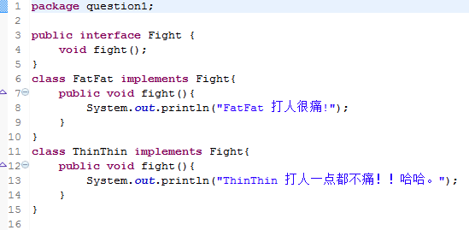
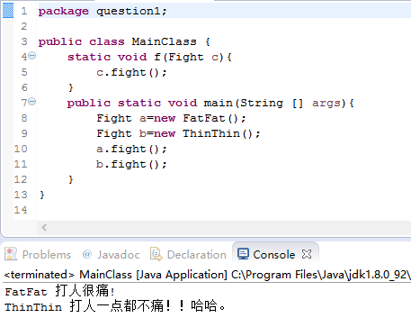

2、
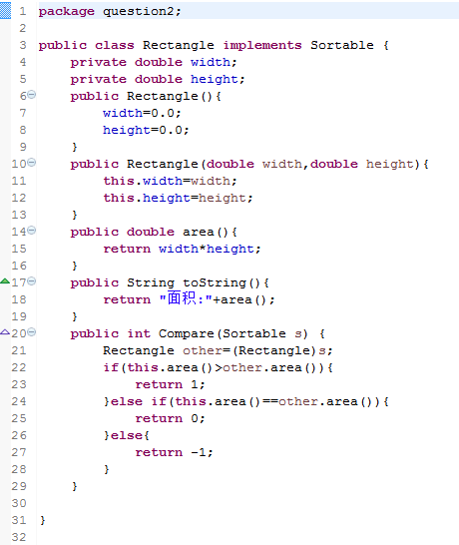
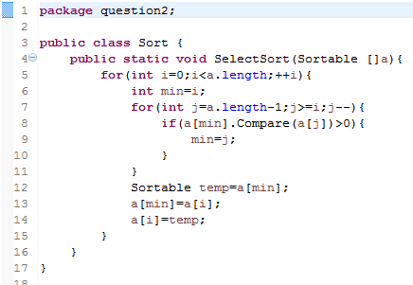

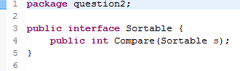
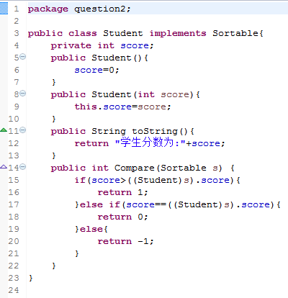

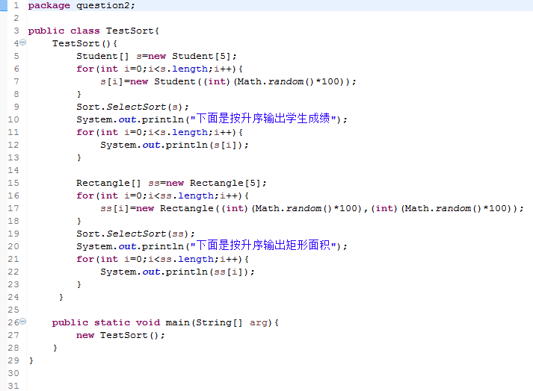

- 实验总结

